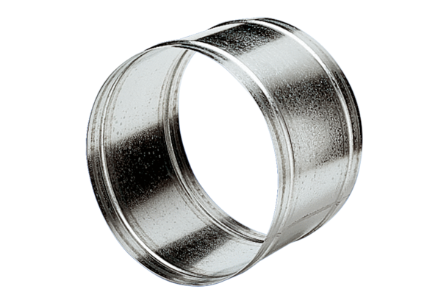Prodlužovací trubka VH 30Obsah dodávky: 1 kusSortiment: C
Typové číslo: 0055.0032Výrobce: MAICO

